**Definition of Done**

ข้อกำหนด

ต้องผ่านการทดสอบอย่างน้อย 1 กรณีทดสอบ โดยแสดงผลการทดสอบ

- กรณีทดสอบ ต้องประกอบด้วย ขั้นตอนการกรอกข้อมูล ตัวข้อมูลที่กรอก ผลที่คาดหวัง ผลผ่าน/ไม่ผ่าน ถ้าไม่ผ่านต้องอธิบายว่ามี Error ยังไง

งานที่เสร็จพร้อมส่ง

งานที่กำหนดว่าจะทำใน Sprint คือ To-Do List ที่มี feature ที่ผู้ใช้สามารถทำได้ดังนี้และทำการทดสอบเรียบร้อยแล้ว

**1. User สามารถแก้ไขแต่ละ Item ได้**

ทดสอบการใช้งาน ผลที่คาดหวัง คือ สามารถแก้ไข Item ที่ต้องการได้

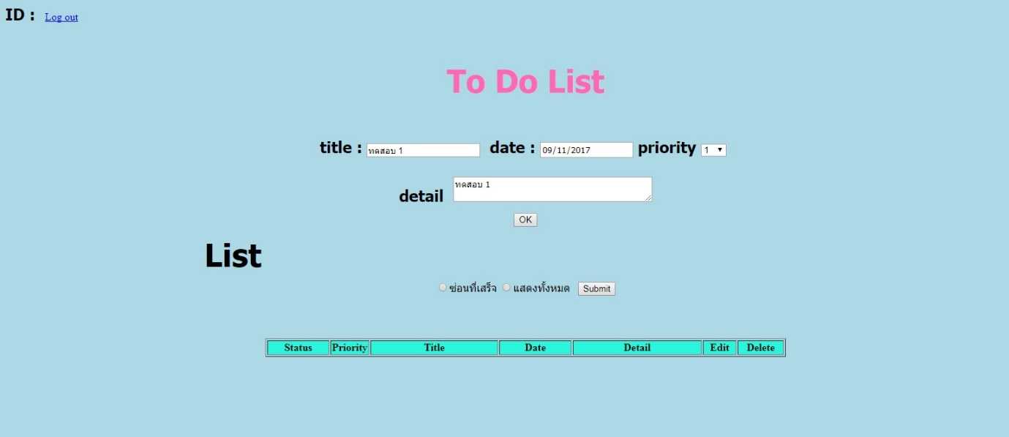

**รูปที่ 1 กรอกข้อมูล**

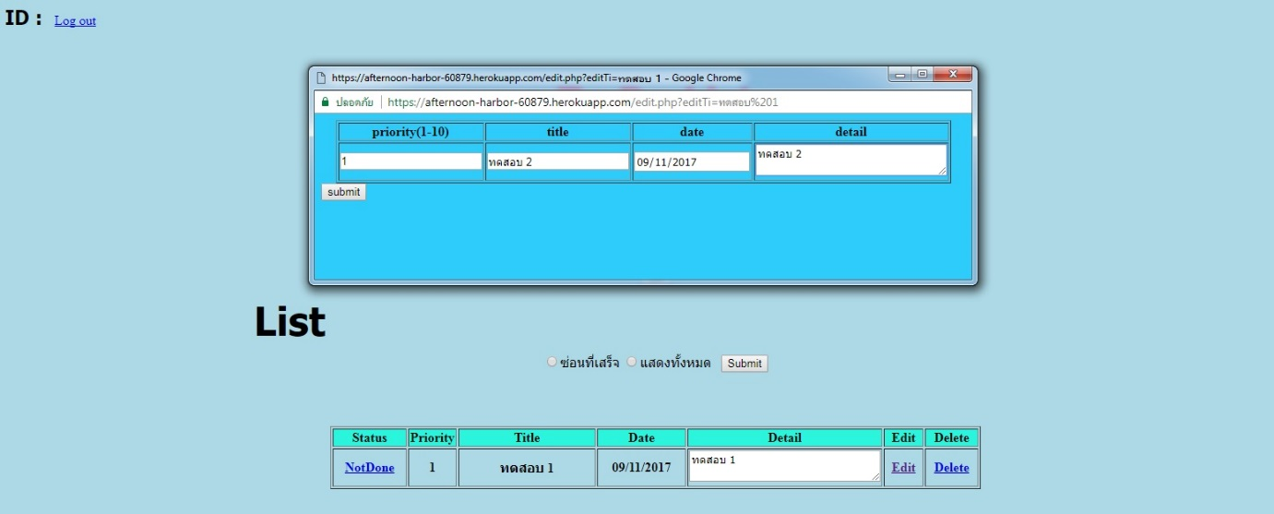

**รูปที่ 2 ทำการกด Edit เพื่อแก้ไขข้อมูลที่ต้องการและกรอกข้อมูลที่ต้องการแก้ใหม่**

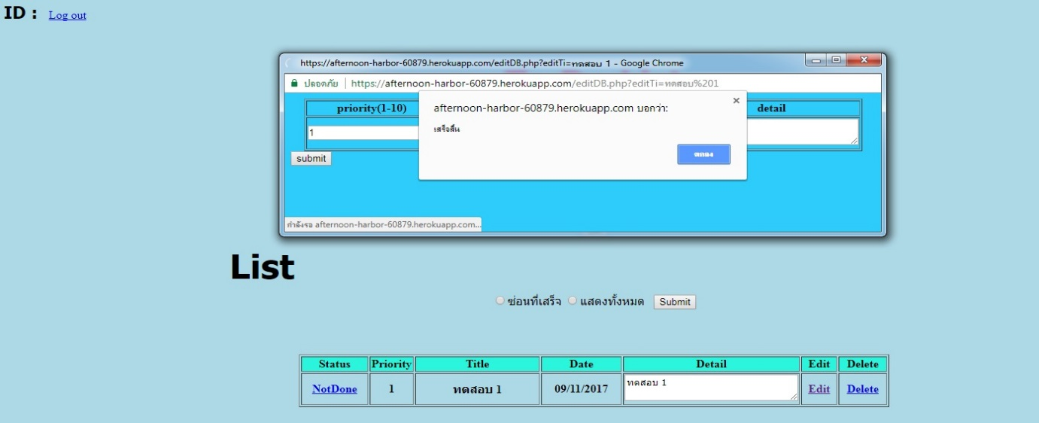

**รูปที่ 3 เมื่อแก้ไขเสร็จทำการกด Submit เพื่อยืนยันการแก้ไขและมีการแจ้งเตือนเมื่อทำเสร็จ**

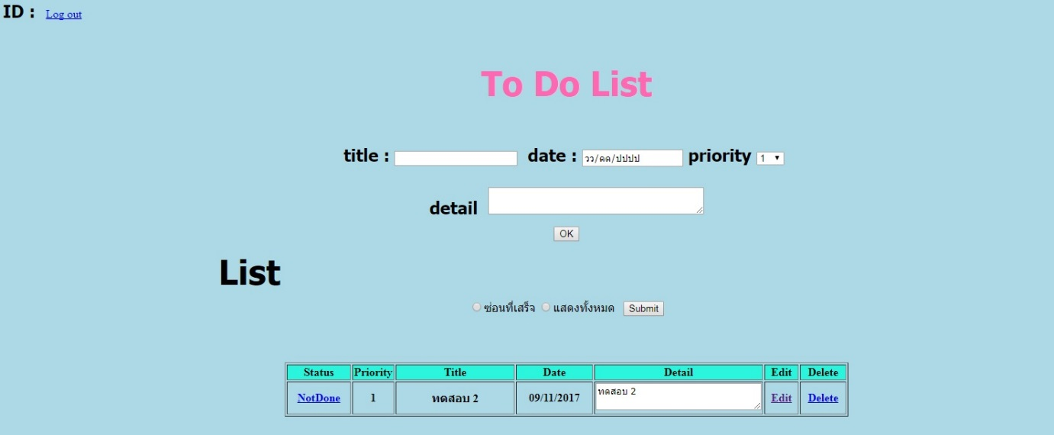

**รูปที่ 4 แสดงข้อมูลที่ได้ทำการแก้ไขสำเร็จ**

**2. User ไม่สามารถกำหนด Deadline ย้อนไปในอดีตได้**

ทดสอบการใช้งาน ผลที่คาดหวัง คือ ไม่สามารถกำหนด Deadline ย้อนไปในอดีตได้

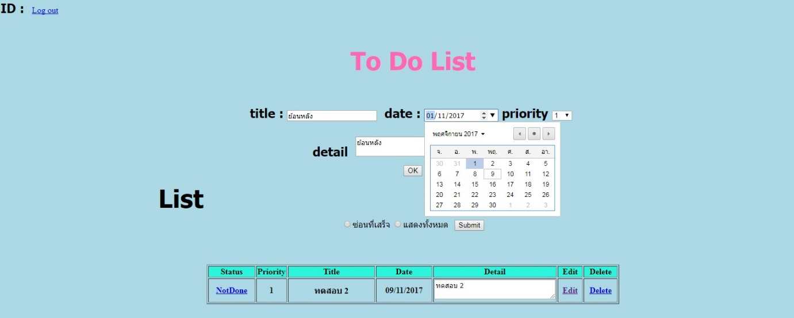

**รูปที่ 1 ทำการเพิ่ม Item และกำหนด Deadline ย้อนหลัง**

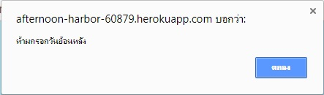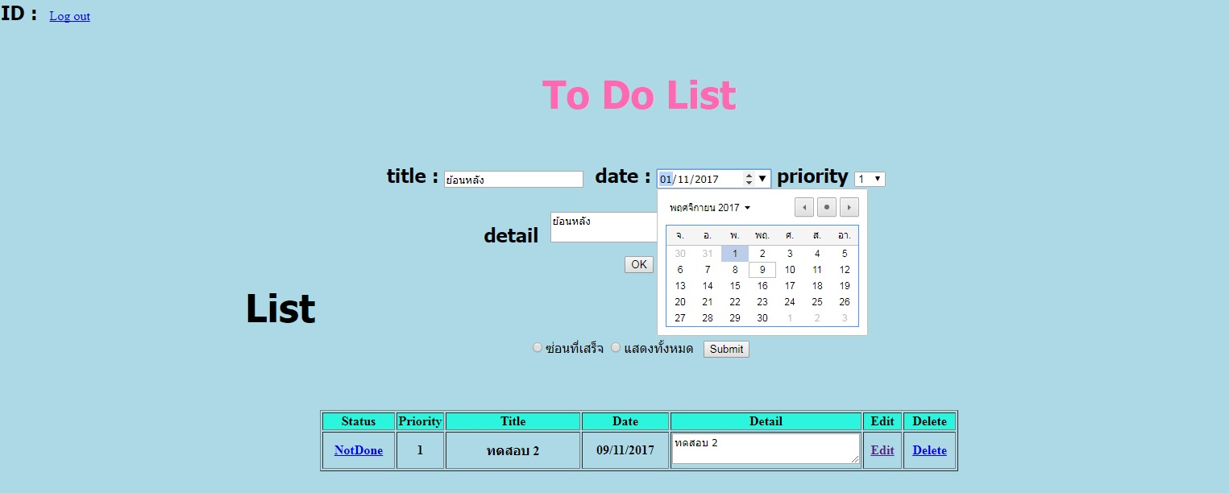

**รูปที่ 2 เมื่อกดยืนยัน จะมีการแจ้งเตือนว่าห้ามกรอกวันย้อนหลัง**

**3. User สามารถกำหนด Priority ได้**

ทดสอบการใช้งาน ผลที่คาดหวัง คือ สามารถกำหนด Priority ของแต่ละ Item ได้

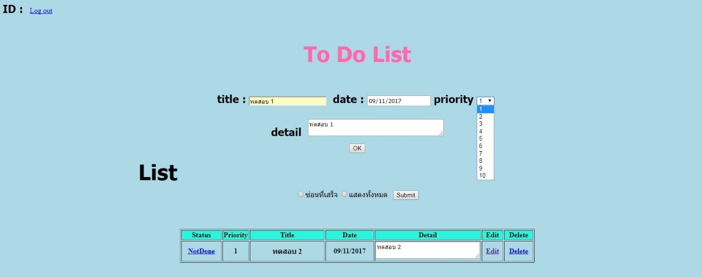

**รูปที่ 1 ทำการกรอก Item และสามารถกำหนด Priority ได้**

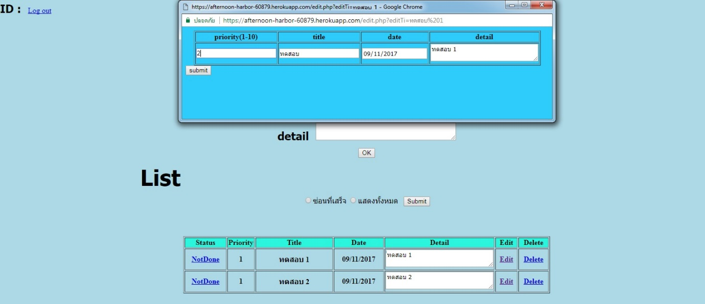

**รูปที่ 2 ทำการกด Edit เพื่อแก้ไข Priority ได้**

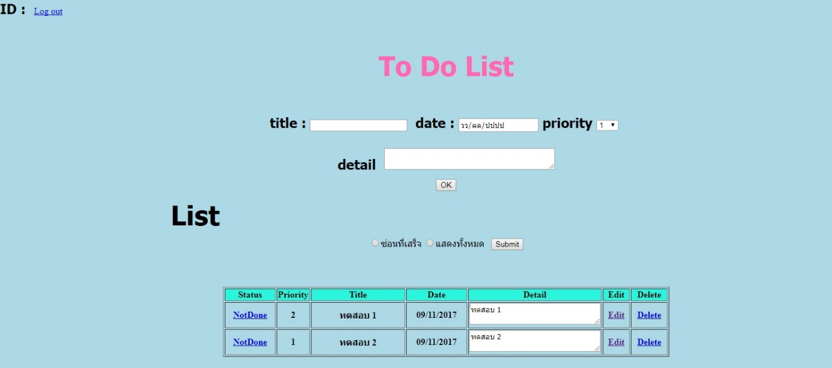

**รูปที่ 3 เมื่อกดยืนยันการแก้ไข**

**3. สามารถแยก User ในการทำได้**

ทดสอบการใช้งาน ผลที่คาดหวัง คือ เข้าสู่ระบบและสมัครสมาชิกได้

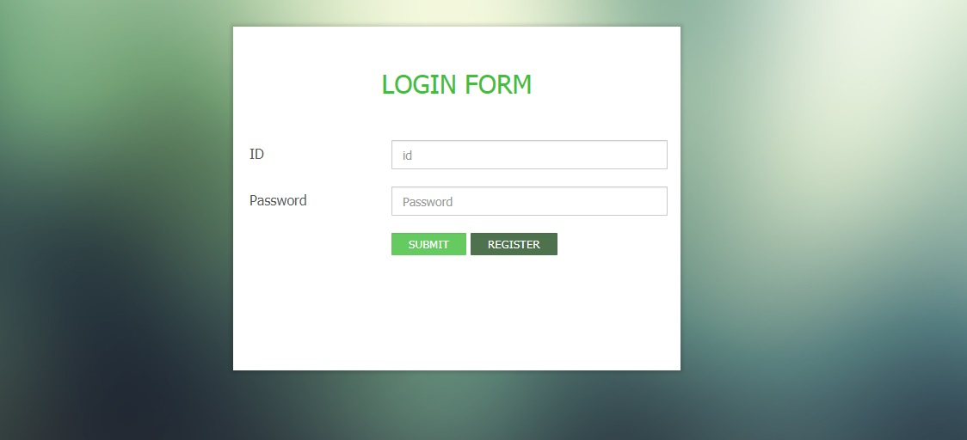

**รูปที่ 1 หน้า Login เพื่อเข้าใช้งาน To-Do List สามารถสมัครสมาชิกได้**

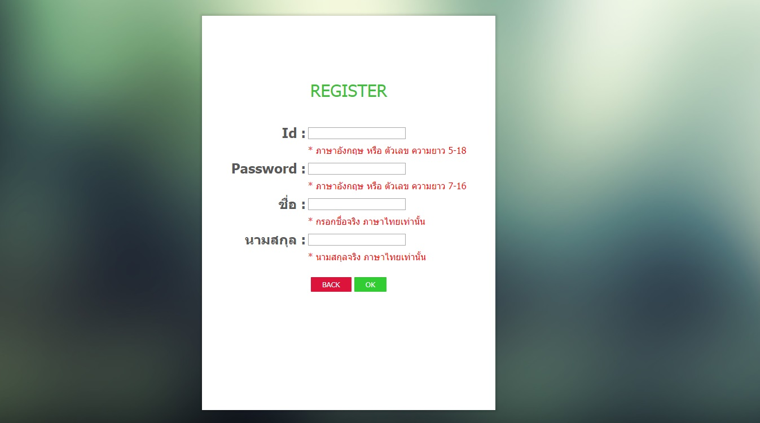

**รูปที่ 2**  **หน้าสมัครสมาชิก**

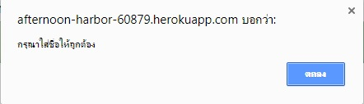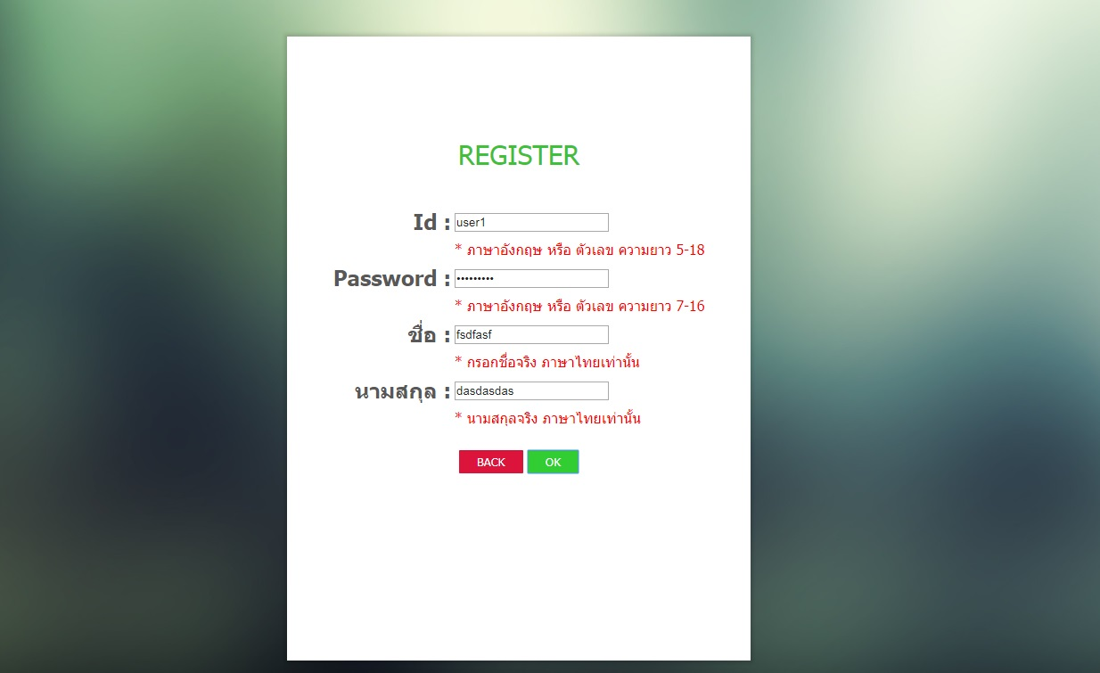

**รูปที่ 3 แจ้งเตือนเมื่อผู้ใช้ไม่ได้กรอกข้อมูลตามที่กำหนด**

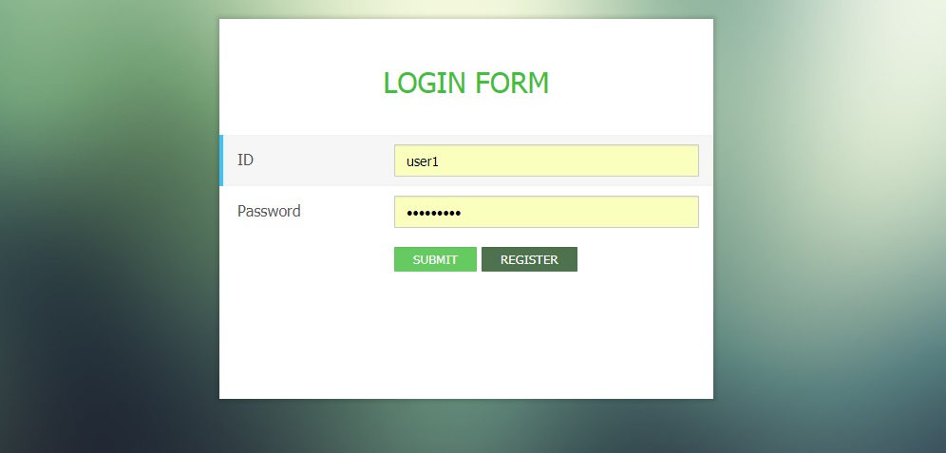

**รูปที่ 4 ทำการเข้าสู่ระบบโดยใช้ ID และPassword ที่ทำการสมัคร**

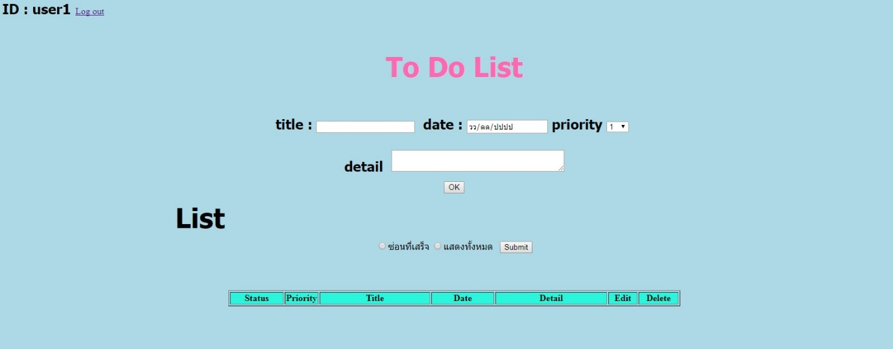

**รูปที่ 5 ทำการเข้าสู่ระบบโดยใช้ ID:user1**

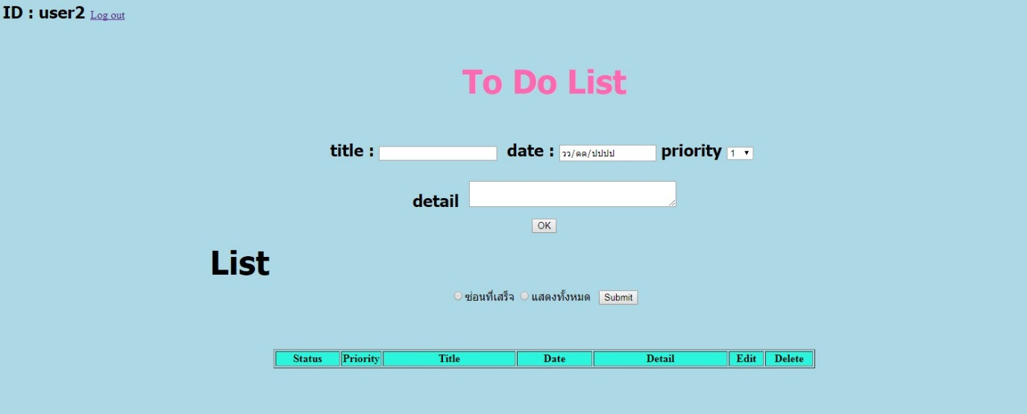

**รูปที่ 6 ทำการเข้าสู่ระบบโดยใช้ ID:user2**

